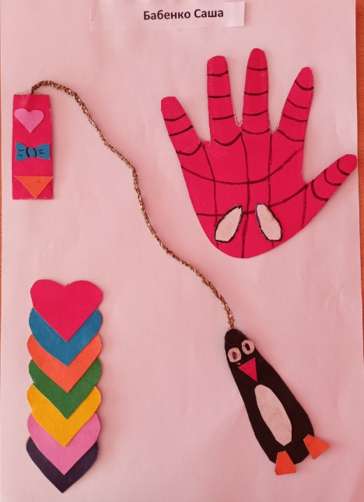В детском саду "Солнышко" с 23.09-27.09.2024 г. был реализован проект "Закладка для книги."  
Все ребята любят читать книги. Если есть книги - значит, нужна для них и закладка. Закладка хоть и небольшая, но очень полезная вещь при чтении книг. С её помощью удобнее читать книжки и находить нужную страницу.  
В ходе работы с детьми проводились беседы об "Истории возникновения закладок", "Зачем книге закладка", "Как нужно относиться к книге".  
Детям вместе с родителями было предложено домашнее задание: изготовить закладку для книги.  
Дети с интересом рассказывали, как они делали закладки, из чего и с кем.  
В завершении проекта был изготовлен альбом "Закладка для книги", в который дети вложили свои работы.

